АДМИНИСТРАЦИЯ ЛЕНИНГРАДСКОЙ ОБЛАСТИ
КОМИТЕТ ПО КУЛЬТУРЕ ЛЕНИНГРАДСКОЙ ОБЛАСТИ

ПРИКАЗ

«___»____________2020 г. №___________________
г. Санкт-Петербург

Об установлении границ территории объекта культурного наследия федерального значения «Ансамбль дачи Зиновьева (усадьба «Богословка»), XVIII – XIX века» по адресу: Ленинградская область, Всеволожский район, деревня Невский парклесхоз, участок №35, усадьба «Богословка»

В соответствии со ст. ст. 3.1, 9.1, 20, 33 Федерального закона от 25 июня 2002 года № 73-ФЗ «Об объектах культурного наследия (памятниках истории и культуры) народов Российской Федерации», ст. 4 закона Ленинградской области от 25 декабря 2015 года № 140-оз «О государственной охране, сохранении, использовании и популяризации объектов культурного наследия (памятников истории и культуры) народов Российской Федерации, расположенных на территории Ленинградской области», п. 2.2.1. Положения о комитете по культуре Ленинградской области, утвержденного постановлением Правительства Ленинградской области от 24 октября 2017 года № 431, приказываю:
- Установить границы и режим использования территории объекта культурного наследия федерального значения «Ансамбль дачи Зиновьева (усадьба «Богословка»), XVIII – XIX века» по адресу: Ленинградская область, Всеволожский район, деревня Невский парклесхоз, участок №35, усадьба «Богословка», принятого на государственную охрану распоряжением Правительства РФ №605-р от 11.04.2011, согласно приложению 1 к настоящему приказу.
- Отделу по осуществлению полномочий Российской Федерации в сфере объектов культурного наследия департамента государственной охраны, сохранения и использования объектов культурного наследия комитета по культуре Ленинградской области обеспечить:
- внесение соответствующих сведений в Единый государственный реестр объектов культурного наследия (памятников истории и культуры) народов Российской Федерации;
- копию настоящего приказа направить в сроки, установленные действующим законодательством, в федеральный орган исполнительной власти, уполномоченный Правительством Российской Федерации на осуществление государственного кадастрового учета, государственной регистрации прав, ведение Единого государственного реестра недвижимости и предоставление сведений, содержащихся в Едином государственном реестре недвижимости, его территориальные органы.
- Отделу взаимодействия с муниципальными образованиями, информатизации и организационной работы комитета по культуре Ленинградской области обеспечить размещение настоящего приказа на сайте комитета по культуре Ленинградской области в информационно-телекоммуникационной сети «Интернет».
- Приказ комитета по культуре Ленинградской области от 22 октября 2020 № 01-03/20-272 «Об установлении границ территории объекта культурного наследия федерального значения «Ансамбль дачи Зиновьева (усадьба «Богословка»), XVIII- XIX века» по адресу: Ленинградская область, Всеволожский район, деревня Невский парклесхоз, участок № 35, усадьба «Богословка» признать утратившим силу.
- Контроль за исполнением настоящего приказа возложить на заместителя начальника департамента государственной охраны, сохранения и использования объектов культурного наследия комитета по культуре Ленинградской области.
- Настоящий приказ вступает в силу со дня его официального опубликования.

Заместитель
председателя комитета О.Л. Мельникова

Приложение № 1
к приказу комитета по культуре
Ленинградской области
от «___» _____________2020 г.
№ _________________________

Границы территории объекта культурного наследия федерального значения «Ансамбль дачи Зиновьева (усадьба «Богословка»), XVIII – XIX века» по адресу: Ленинградская область, Всеволожский район, деревня Невский парклесхоз, участок №35, усадьба «Богословка»

1. Текстовое описание границ
Граница территории объекта культурного наследия «Ансамбль дачи Зиновьевых (усадьба «Богословка»), XVIII-XIX века» от точки 1 до точки 2 совпадает с границей кадастрового квартала с номером 47:07:0612001, от точки 2 до точки 3 совпадает с границей земельного участка с кадастровым номером 47:07:0000000:91448, от точки 3 до точки 6 совпадает с границей земельного участка с кадастровым номером 47:07:0612001:33, от точки 6 до точки 17 проходит на восток по южной стороне дороги, от точки 17 до точки 22 совпадает с границей зоны территориальной или иной с кадастровым номером 47.07.2.328, от точки 22 до точки 37 проходит на юг по восточной стороне парковой дорожки, от точки 37 до точки 38 проходит на запад по прямой, от точки 38 до точки 55 проходит на северо-запад по южной стороне парковой дорожки, от точки 55 до точки 63 проходит на юго-запад по южной стороне мелиоративной канавы, от точки 63 до точки 64 совпадает с границей земельного участка с кадастровым номером 47:07:0000000:91448, от точки 64 до точки 65 проходит на запад по прямой, пересекая дорогу 41К-078, от точки 65 до точки 66 совпадает с границей земельного участка с кадастровым номером 47:07:0612001:6, от точки 66 до точки 67 проходит на запад по прямой, от точки 67 до точки 70 совпадает с границей земельного участка с кадастровым номером 47:07:0612001:226, от точки 70 до точки 71 проходит на запад по прямой, от точки 71 до точки 74 совпадает с границей земельного участка с кадастровым номером 47:07:0612001:226, от точки 74 до точки 75 проходит на восток по прямой, от точки 75 до точки 85 совпадает с границей земельного участка с кадастровым номером 47:07:0612001:226, от точки 85 до точки 1 совпадает с границей земельного участка с кадастровым номером 47:07:0612001:226.

2. Карта (схема) границ территории объекта культурного наследия федерального значения «Ансамбль дачи Зиновьева (усадьба «Богословка»), XVIII – XIX века» по адресу: Ленинградская область, Всеволожский район, деревня Невский парклесхоз, участок №35, усадьба «Богословка»

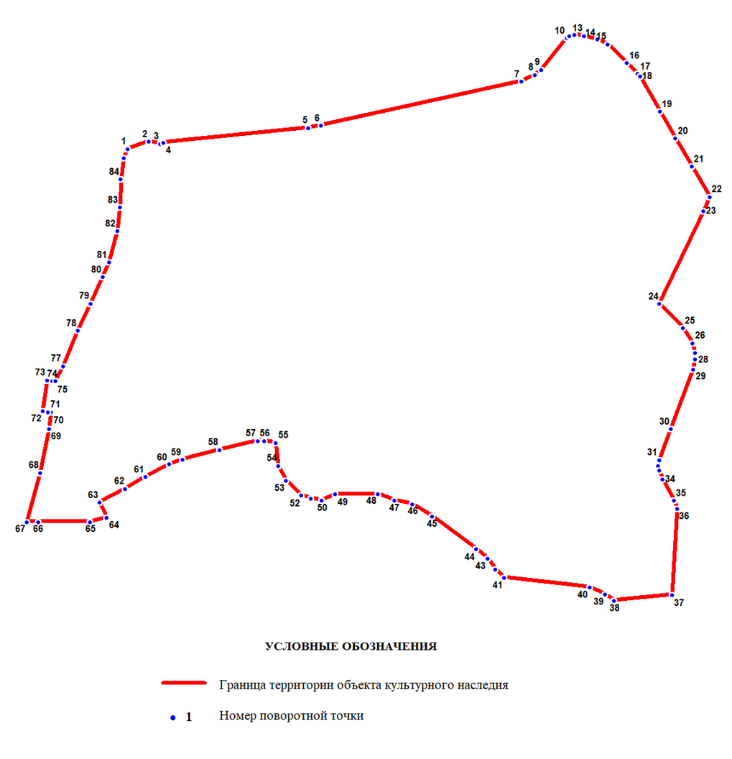

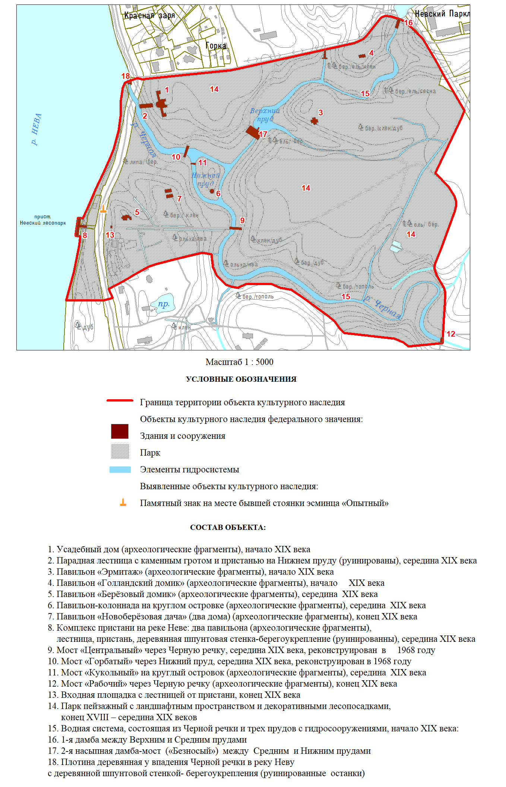
3. Перечень координат поворотных (характерных) точек границ территории объекта культурного наследия федерального значения «Ансамбль дачи Зиновьева (усадьба «Богословка»), XVIII – XIX века» по адресу: Ленинградская область, Всеволожский район, деревня Невский парклесхоз, участок №35, усадьба «Богословка»

Номер поворотной точки | Координаты характерных точек МСК 47 зона 2 (метры)
 | Х | Y
1 | 2 | 3
1 | 424642.88 | 2228622.04
2 | 424652.34 | 2228649.84
3 | 424649.00 | 2228665.41
4 | 424650.45 | 2228669.41
5 | 424667.68 | 2228862.00
6 | 424670.57 | 2228879.91
7 | 424725.50 | 2229146.33
8 | 424733.17 | 2229164.45
9 | 424740.07 | 2229172.57
10 | 424781.54 | 2229207.15
11 | 424783.55 | 2229210.27
12 | 424785.44 | 2229217.27
13 | 424784.21 | 2229230.28
14 | 424778.99 | 2229247.18
15 | 424772.76 | 2229261.08
16 | 424747.41 | 2229286.66
17 | 424733.29 | 2229300.56
18 | 424729.17 | 2229303.45
19 | 424682.80 | 2229329.80
20 | 424646.55 | 2229349.26
21 | 424609.19 | 2229370.72
22 | 424568.94 | 2229394.18
23 | 424549.04 | 2229385.84
24 | 424427.83 | 2229325.13
25 | 424395.48 | 2229355.71
26 | 424374.24 | 2229368.38
27 | 424361.23 | 2229371.16
28 | 424353.22 | 2229371.05
29 | 424340.21 | 2229368.83
30 | 424261.71 | 2229337.69
31 | 424220.90 | 2229321.13
32 | 424212.89 | 2229320.01
33 | 424205.89 | 2229320.90
34 | 424194.88 | 2229325.80
35 | 424166.64 | 2229341.36
36 | 424154.52 | 2229344.26
37 | 424040.65 | 2229335.58
38 | 424034.76 | 2229259.52
39 | 424043.99 | 2229247.63
40 | 424053.22 | 2229226.72
41 | 424066.89 | 2229112.97
42 | 424079.01 | 2229102.07
43 | 424093.14 | 2229092.29
44 | 424105.37 | 2229077.50
45 | 424149.18 | 2229019.12
46 | 424166.64 | 2228993.32
47 | 424171.97 | 2228969.42
48 | 424181.20 | 2228947.51
49 | 424181.09 | 2228890.58
50 | 424173.31 | 2228872.46
51 | 424175.53 | 2228858.45
52 | 424179.76 | 2228845.55
53 | 424199.99 | 2228825.86
54 | 424220.12 | 2228816.08
55 | 424250.14 | 2228813.52
56 | 424252.37 | 2228797.62
57 | 424253.59 | 2228788.61
58 | 424241.25 | 2228738.35
59 | 424229.91 | 2228689.21
60 | 424224.24 | 2228671.19
61 | 424207.67 | 2228639.95
62 | 424192.10 | 2228612.70
63 | 424174.53 | 2228578.46
64 | 424154.52 | 2228587.46
65 | 424148.29 | 2228564.78
66 | 424149.29 | 2228496.39
67 | 424150.29 | 2228481.27
68 | 424215.01 | 2228499.84
69 | 424273.27 | 2228513.30
70 | 424294.51 | 2228515.52
71 | 424295.51 | 2228511.18
72 | 424296.62 | 2228504.51
73 | 424337.10 | 2228511.07
74 | 424335.99 | 2228517.74
75 | 424335.54 | 2228521.19
76 | 424336.10 | 2228521.30
77 | 424356.22 | 2228531.98
78 | 424402.70 | 2228552.66
79 | 424438.40 | 2228569.67
80 | 424473.20 | 2228587.02
81 | 424493.33 | 2228595.36
82 | 424534.58 | 2228606.59
83 | 424565.60 | 2228610.59
84 | 424603.41 | 2228612.48
85 | 424631.10 | 2228616.93

Режим использования территории объекта культурного наследия федерального значения «Ансамбль дачи Зиновьева (усадьба «Богословка»), XVIII – XIX века» по адресу: Ленинградская область, Всеволожский район, деревня Невский парклесхоз, участок №35, усадьба «Богословка»

На основании Земельного кодекса РФ от 25 октября 2001 г. № 136-ФЗ (ст. 99) земли на всей территории объекта культурного наследия федерального значения «Ансамбль дачи Зиновьева (усадьба «Богословка»), XVIII-XIX века», расположенного на участке № 35 в деревне Невский Парклесхоз Всеволожского района Ленинградской области, относятся к землям историко-культурного назначения с использования строго в соответствии с их целевым назначением.
В настоящее время в границах территории объекта культурного наследия нет земельных участков иного целевого назначения.

На территории Ансамбля разрешается:

- проведение работ, необходимых для воссоздания, восстановления, реконструкции и сохранения объектов культурного наследия;
- сохранение и восстановление (регенерация) историко-градостроительной и природной среды объектов культурного наследия;
- восстановление, воссоздание, восполнение частично или полностью утраченных элементов и характеристик историко-градостроительной и ландшафтной среды территории объекта культурного наследия;
- сохранение исторических элементов планировочной структуры территории объекта культурного наследия;
- сохранение исторических элементов природного и культурного ландшафта территории объекта культурного наследия;
- проведение работ по обеспечению функционирования объектов культурного наследия и их инфраструктуры, не нарушающих целостности территории;
- проведение работ по выявлению и изучению объектов археологического наследия, располагающихся в пределах границ территории объекта культурного наследия, в порядке, предусмотренном законодательством РФ;
- консервация и музеефикация объектов культурного наследия, объектов археологического наследия, а также культурного слоя, на основании комплексных научно-исследовательских работ;
- проведение работ по озеленению и благоустройству территории объекта культурного наследия;
- проведение работ по восстановлению дренирующей и декоративной функции гидросистемы парка;
- обеспечение доступа к объектам культурного наследия;
- обеспечение мер пожарной и экологической безопасности;
- прокладка, ремонт и реконструкция инженерных коммуникаций, необходимых для функционирования объектов культурного наследия, с последующей рекультивацией нарушенных участков;
- ремонт дорог, проездов, не нарушающий целостность окружающей территории объекта культурного наследия и не создающий угрозы его повреждения, разрушения или уничтожения;
- ограничение хозяйственной деятельности, необходимое для обеспечения сохранности объектов культурного наследия, в том числе запрет или ограничение размещения рекламы, вывесок, построек и объектов (автостоянок, временных построек, киосков, навесов и т.п.), ограничения к организации движения транспорта и пешеходов.

На территории Ансамбля запрещается:

- капитальное строительство новых и реконструкция существующих объектов с изменением их габаритов;
- проведение инженерно-строительных работ, приводящих к значительному изменению структуры ландшафта;
- значительное изменение рельефа и вырубка зеленых насаждений, за исключением санитарных рубок и работ по регулированию зеленых насаждений в зонах зрительного восприятия объектов культурного наследия;
- любая хозяйственная деятельность, ведущая к разрушению, искажению внешнего облика объекта культурного наследия, нарушающая его целостность и создающая угрозу его повреждения, разрушения или уничтожения;
- прокладка наземных и воздушных инженерных коммуникаций, кроме временных, необходимых для проведения работ по сохранению объекта культурного наследия;
- устройство автостоянок;
- создание разрушающих вибрационных нагрузок динамическим воздействием на грунты в зоне их взаимодействия с объектом культурного наследия;
- устройство свалок бытовых и промышленных отходов;
- сброс стоков неочищенных (загрязненных) вод в систему озёр, ручьев и канав парка;
- любые виды деятельности, ухудшающие гидрологический режим на территории объекта культурного наследия;
- размещение любых рекламных конструкций на территории;
- въезд на территорию и парковка личного автотранспорта;
- разжигание костров, использование мангалов.

